Т.У: «Уход за кистями руки ногтями»

Цель: рассказать о необходимости содержания рук в чистоте и опрятности, о правильном уходе за кожей рук, ознакомить со строением ногтя; научить выполнять гигиенический маникюр. Познакомить с правилами массажа и научить его делать.
Ход урока

1. Сообщения учащихся.
2. Сообщение учителя с презентацией.
3. Практическая работа по выполнению гигиенического маникюра и массажа кисти рук.

Вы знаете, что необходимо содержать руки в чистоте и опрятности, при этом ухоженные кисти рук приятно дополнят внешность человека. Цыпки, бородавки, доставляющие подросткам немало огорчений, - болезни неухоженньгх рук.
Чтобы кожа была мягкой, гладкой, упругой и красивой, необходим правильный уход за ней. Если приходится часто мыть руки или погружать их в воду и моющие растворы, во избежание набухания кожи необходимо пользоваться водоотталкивающими кремами, создающими защитную водонерастворимую пленку на поверхности кожи.
Особое внимание надо уделять уходу за ногтями. Под краем ногтя скапливается грязь, содержащая микробы. Кроме того, это крайне неэстетично. Поэтому при мытье рук нужно тщательно очищать ногти специальной щеточкой.
Неприятное впечатление производит также привычка грызть ногти. Это приводит еще и к ослаблению, расслаиванию ногтей, попаданию в желудок микробов. По мере отрастания ногти следует стричь, используя для этого округлые ножницы.
У женщин особое место в уходе за ногтями занимает маникюр (в перев. с лат.- забота о руках). Это не только придание ногтям красивой формы, но и оттягивание, и срезание ногтевой кожицы, полировка или лакировка ногтей. Делать маникюр рекомендуется раз в 7—10 дней.
Для того чтобы правильно ухаживать за ногтями, следует знать их строение.
Строение ногтя
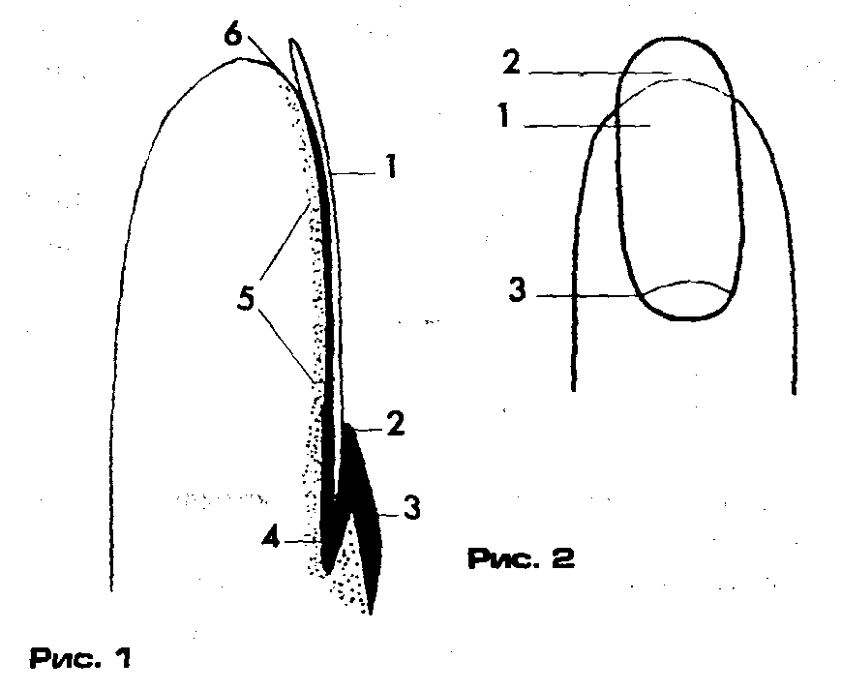
Ноготь (рис. 1) включает ногтевую пластинку 1, матрицу ногтя 4, ногтевое ложе 5, ногтевые валики (задний 3 и боковые), ногтевую кожицу 2, ногтевую щель 6. У ногтевой пластинки (рис. 2) различают тело ногтя 1, свободный край 2, луночку 3. Рост ногтя идет непрерывно.
В химический состав ногтевой пластинки входят: белковое вещество кератин, богатый аминокислотами; вода (около 14%); липиды, придающие ногтю эластичность; кальций, фосфор, цинк и др. Полное обновление ногтевой пластинки происходит примерно за 100 дней.
Из всех частей руки ногти наиболее подвержены загрязнению. Под ними находится множество микроорганизмов, которые могут вызывать различные заболевания.
Болезни ногтей делятся на шесть групп: инфекционные; онихии (различные поражения ногтей) и паронихии (поражения ногтевых валиков) при кожных заболеваниях; поражения ногтя при нервных, эндокринных и других болезнях организма; травматические и профессиональные поражении ногтей; новообразования ногтя; врожденное и наследственное поражение ногтей.
Наиболее распространены различные типы дистрофии ногтей. Она может быть проявлением заболевания организма, результатом травмы, грибковых поражений и др.
Дистрофия ногтя.
Атрофия ногтевой пластинки - нарушение нормального развития ногтя (изменение формы, цвета, поверхности, свободного края ногтя, появление трещин, т.д.).
Отделение ногтя от ложа - результат частых травм при маникюре, применения лаков при некоторых кожных заболеваниях.

Для проведения гигиенического маникюра желательно иметь следующие инструменты и приспособления:
1. Пилки с крупными и мелкими насечками. Первая предназначена для первичной обработки ногтя и для придания ему формы вторая — для заключительной обработки ногтей и шлифовки свободного края ногтя
2 Ложечка для поднятия надкожицы у основания ногтя.
3 Лопатка для отделения кожицы от ногтевой пластины.
4 Щеточка для удаления грязи из-под ногтей и очистки ногтевой пластинки около лунки.
5 Щипцы большие для подрезки ногтей по длине и малые — для удаления заусенцев и затвердевшей кожи на ногтевом валике.
6 Ножницы с прямыми полотнами для подрезки мелких частей ногтя, с изогнутыми полотнами — для обрезания надкожицы и заусенцев.
7. Кисточки для нанесения лака на ноготь.
Кроме того, необходимы следующие косметические средства, медикаменты, перевязочные материалы: жидкость для снятия лака; масло оливковое или персиковое; набор лаков; крем для рук крем для массажа рук; жидкое мыло; йод; кровоостанавливающее средство (перекись водорода 3%-ная); дезинфицирующий раствор; вата и бинт.
Техника выполнения маникюра.
Перед выполнением маникюра надо обязательно спросить у клиентки -нет ли у нее аллергии на лак. В этом случае пользоваться им категорически запрещено.
Операции маникюра выполняются в такой последовательности:
1. Снимают с ногтей остатки старого лака с помощью специальной жидкости.
2. Слишком длинные ногти укорачивают металлической пилкой до размера, желательного для “клиентки”. Однако подпиливать ногти до границы кожи не рекомендуется, так как при этом можно ее поранить. Край ногтя должен немного выступать над подушечкой пальца. При подпиливании ногтям придают овальную форму. Подпиливать их необходимо с обеих сторон по направлению к центру, держа пилку под углом 45°. Не следует производить подпилку вверх и вниз, так как это вредно для ногтей и может привести к их расслоению. Обрезать сухие ногти ножницами или кусачками не рекомендуется, чтобы они не трескались. Если все-таки есть необходимость в этой операции, то следует предварительно подержать ногти в ванночке с теплой водой 3—5 мин, чтобы они несколько размягчились.
3. После подпиливания краев ногтей пальцы обеих рук опускаются в ванночку с мыльной водой или раствор питьевой соды (1 ч.л. на стакан воды). Это необходимо для того, чтобы размягчить околоногтевую кожицу. Подногтевое пространство подчищают жесткой щеточкой.
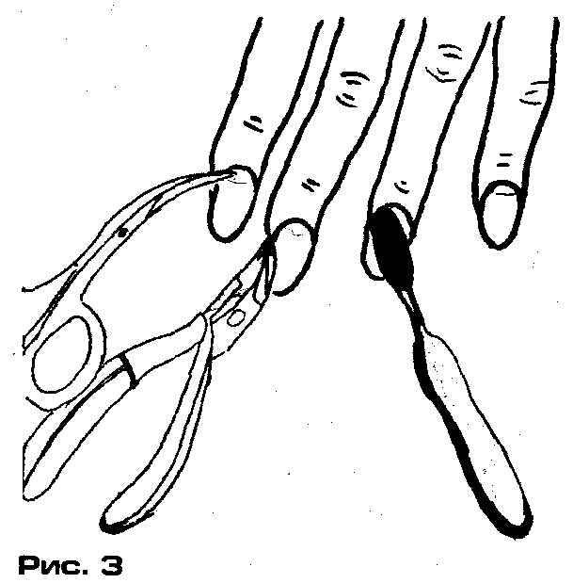
4. Спустя 3—5 мин вытрать кисть руки “клиентки” салфеткой, смазать ногтевые валики кремом или специальным маслом и осторожно тупой лопаточкой отодвинуть ногтевую кожицу от лунки ногтя
5. Отслоенную ногтевую кожицу срезать закругленными маникюрными ножницами, стараясь не затронуть кожицу ногтевых валиков.
6. Боковые края ногтя при необходимости обрезать щипчиками.
7. Слишком разросшуюся кожу по краям ногтя срезают ножницами или щипчиками (рис. 3).
8. Пальцы ополаскивают водой с добавлением в нее лимонной или уксусной кислоты, с тем, чтобы нейтрализовать реакцию кожи после применения щелочного раствора, и тщательно вытирают мягкой салфеткой.
9. Далее следует вторичное подпиливание ногтей для придания им окончательной формы и шлифовки свободного края ногтя.
Массаж кистей рук
Перед тем как покрывать ногти лаком, полезно сделать массаж кистей рук.
Массаж - это комплекс приемов механического воздействия на организм человека. Он оказывает тонизирующее действие на кожу, подлежащие ткани, нервы, кровеносные сосуды, усиливает кожное дыхание и обменные процессы.
Прежде всего, следует втирать в кожу рук своей “клиентки” питательный крем. Начинается массаж с прямых поглаживаний пальцев левой руки. После этого массирует пясть, затем лучезапястный сустав. Заканчивается массаж обхватывающими поглаживаниями кисти от кончиков пальцев до середины предплечья.
Сделав массаж на левой руке, массируют правую. На рис. 4—10 приведена техника выполнения массажа кистей.
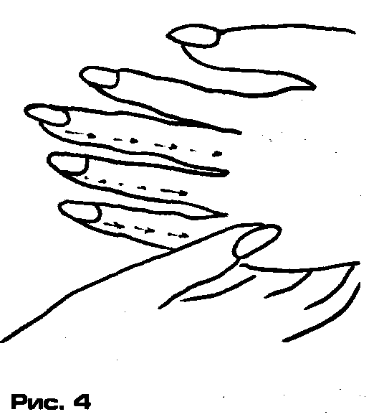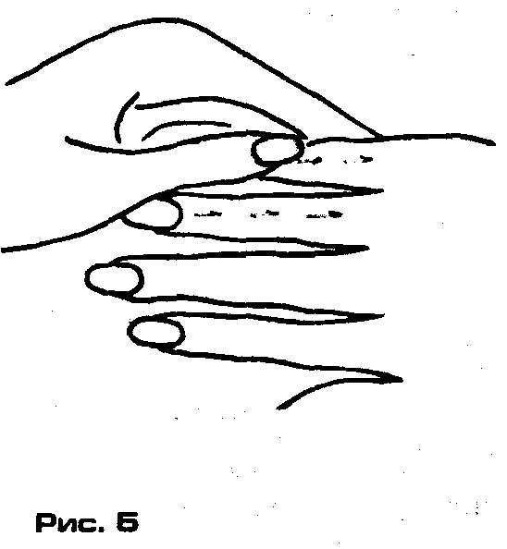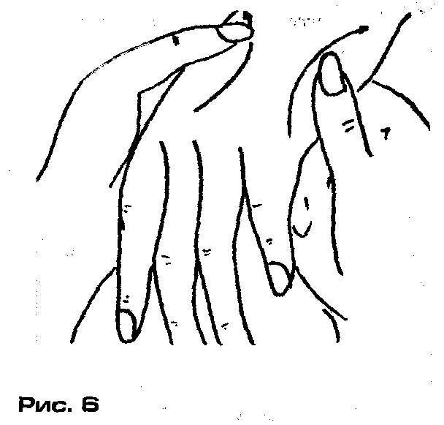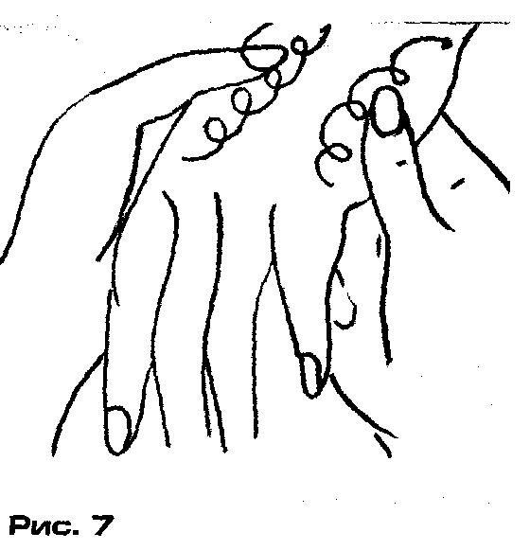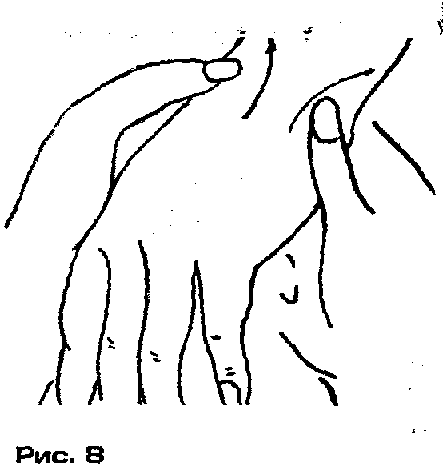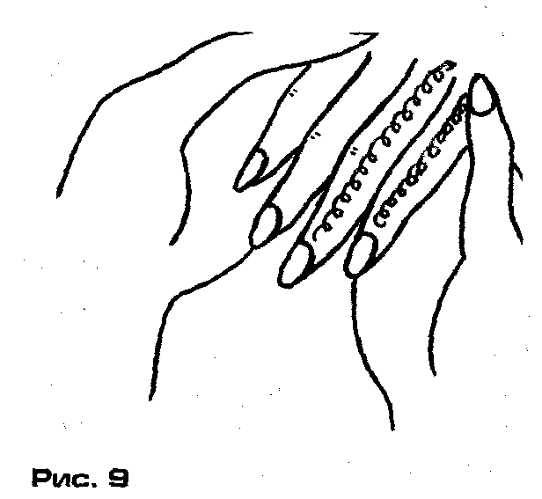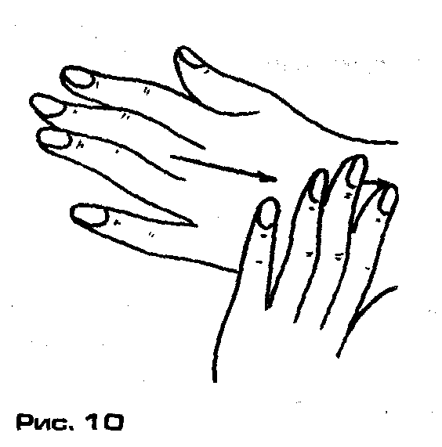
В процессе массажа питательный крем полностью впитывается в кожу. Жирный блеск удаляется салфеткой.
Вся процедура гигиенического массажа кистей рук занимает не более 15 мин.
Незначительное покраснение кожи после массажа — следствие улучшения кровообращения - быстро проходит, и она становится бархатистой, гладкой и упругой.
Правила нанесения лака
Для того чтобы лак ложился на ноготь равномерно, кисточку держат большим и указательным пальцами, а для устойчивости опираются на стол мизинцем.
Наносить лак нужно быстро, легкими, уверенными движениями. На кисточку берут достаточное количество лака, чтобы мазок получился ровным от основания до кончика каждого ногтя. Избыток лака на кисточке не допускается.
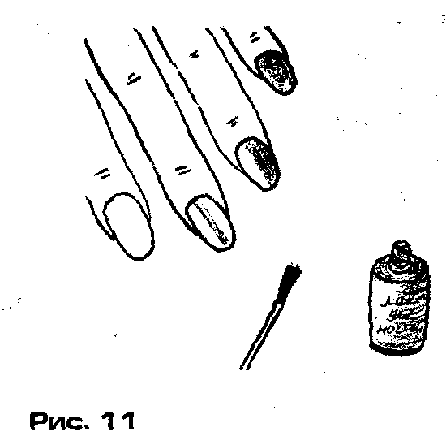
Окрашивание состоит из следующих процедур:
1. На ногти наносят бесцветную основу. Первый мазок цветным лаком делают по центру ногтя от основания до кончика, следующий - от основания по боковой стороне ногтя, покрывая его полностью, но не касаясь кожи; затем подобный мазок наносят с другой стороны ногтя (рис. 11).
2. Указательный или большой палец обертывают бинтом или кусочком белой ткани и прижимают его к окрашенному ногтю с еще не высохшим лаком, в результате чего на поверхности ногтя образуется отпечаток тонких линий. Это поможет предупредить разрушение лака.
3. Когда первое покрытие высохнет (при легком прикосновении ноготь будет сухим), наносят второй слой лака.
4. После высыхания второго слоя поверх лака наносят закрепляющую жидкость, захватывая и свободный край ногтя снизу, делать это надо быстро и легко, поскольку закрепляющее покрытие сразу высыхает.
Полное закрашивание ногтя от основания до свободного края зрительно удлиняет его. Длинный узкий ноготь кажется более коротким, если луночка остается незакрашенной, короткий широкий кажется уже, если окрашена только его середина.
Форма окраски ногтей лаком зависит от моды. В настоящее время принято закрашивать всю их поверхность. Если лак загустел, то за несколько часов до его использования во флакон добавляют две-три капли специального растворителя. Растекание лака может привести к утолщению его слоя в отдельных местах ногтя и даже появлению бугорков.
Лак должен высыхать естественным путем без применения искусственных источников тепла. Последние могут вызвать образование пузырей.
По окончании процедуры все следы лака на коже удаляются с помощью ваты намотанной на заостренную палочку и смоченной растворителем лака.
После окончания маникюра необходимо протереть горлышко флакона с лаком ватой, смоченной в его растворителе. Это позволит плотно завинтить колпачок и предупредит попадание в пузырек воздуха. Лак сохранится свежим долгое время, а колпачок будет легко открываться.
Нужно учитывать возраст “клиентки” и те или иные обстоятельства. Например, во время школьных занятий неуместно пользоваться ярким лаком. В этом случае он должен быть бесцветным или светло-розовым. Для торжественных случаев (праздники) выбирают цвет лака, отличный от цвета губной помады и одежды и, может быть, даже далеко не естественных оттенков (серебряный, золотой, темно-фиолетовый и даже черный).
Лак не только украшает ногти, но и предохраняет их от воздействия неблагоприятных внешних факторов.

